**退单管理**

**【操作步骤】**

1、餐饮商户或门店超级管理员登陆系统，点击菜单“退单管理”，系统显示退单管理列表。可通过输入查询条件查询具体退单，并针对退单列表可导出excel。如下图：

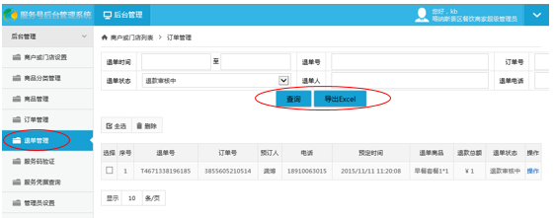

2、退单操作：通过点击具体订单对应操作栏里“操作”按钮进行订单的后续处理。如下图：针对用户提交的退单申请，需进行审核。

